**软件测试需求分析说明书**

**撰写人：张毅超**

**最后更新时间：2018/7/31**

|  |  |
| --- | --- |
| 项目名称 | JAnalyzer定值到达分析与活跃变量分析 |
| 项目版本号 | 1.0 |
| 最后修改时间 | 2018/08/20 |
| 最后修改内容 | 对每个需求所做的事进行细化 |
| 运行环境 | java |

1. **概述**

为开展面向对象软件理解与分析的研究，JAnalyzer平台实现面向对象软件理解与分析的基本功能，实现一个轻量级、可扩展、可重用、开放源代码的面向对象软件分析与理解平台。

在已有抽象语法树生成、名字表生成和软件结构提取的基础上，实现定值到达分析、活跃变量分析、以及基于控制流图一定程度上的可视化，来实现对JAnalyzer进一步的补充，使这个平台工具更加好用。

1. **目的**
2. 实现定值到达分析
3. 实现活跃变量分析
4. 实现上述二者结果的可视化
5. **用户层次**

PC程序员用户——使用该平台对一些java源文件或者项目进行相关分析

1. **用例图**

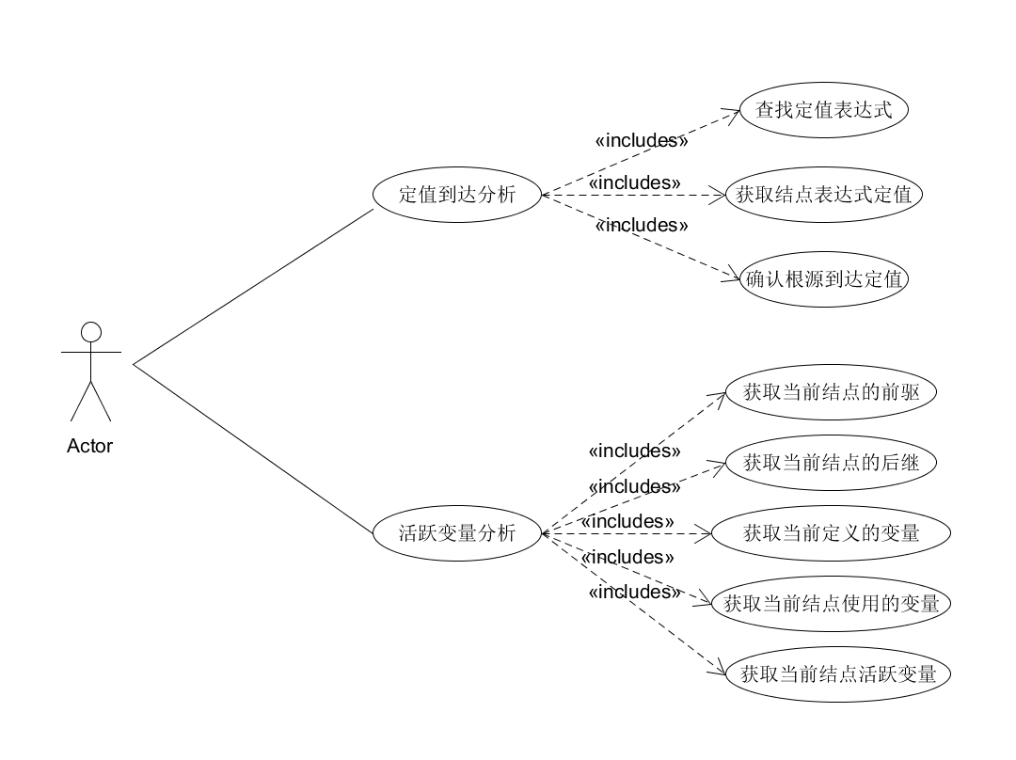

1. **功能需求**
2. **定值到达分析**
3. 管理列表获取visitor，并使得从vistor那里获得对应的方法列表集合

涉及包：nameTable.visitor

1. 完善定值到达分析功能

涉及包：graph.cfg.analyzer

1. 根源定值到达分析

涉及包：graph.cfg.analyzer

1. 增加最大定值到达分析的功能（跨文件）

涉及包：graph.cfg.analyzer

1. 对控制台输出进行分析优化

涉及包：graph.cfg.analyzer

1. **活跃变量分析**
2. 添加修改活跃变量定义、添加相应结点定义（前驱、后继等）

涉及包：graph.cfg.analyzer

1. 新增LiveVariableRecorder，实现控制流图中控制

涉及包：graph.cfg.analyzer

1. 实现程序执行点DefList和UseList的查找

涉及包：graph.cfg.analyzer

1. 实现每个程序执行点LiveInList和LiveOutList的计算

涉及包：graph.cfg.analyzer

1. 实现迭代算法，能够求解结点所在活跃变量

涉及包：graph.cfg.analyzer

1. 提供测试用.java文件(计算型)

Test.java

1. **可视化**
2. 使GUI具有定值到达分析功能，活跃变量分析功能，以及对应的显示界面

涉及包：gui.astViewer

1. 增加了具有打开文件以及获取选定文件的父目录功能的函数

涉及包：gui.toolkit

1. 增加关于定值到达分析的结果写到对应.dot文件的函数，利于生成控制流图

涉及包：graph.cfg

1. 实现活跃变量分析的可视化

涉及包：graph.cfg

1. **使用限制**
2. 定值到达分析和活跃变量分析可进行的分析对象：

可为程序内部.java文件，也可为程序外.java文件

1. 最大定值分析：

分析的不止选中的本文件

1. **设备要求**

需要支持java环境，其他（如cpu、内存）需求量小默认满足